附件：**2022年市、区未成年人寒假活动项目与方案征集单**

报送单位： 吴泾镇教委

|  |  |  |  |  |  |  |  |  |  |  |
| --- | --- | --- | --- | --- | --- | --- | --- | --- | --- | --- |
| **序号** | **项目名称** | **内容简介（50个字左右）** | **活动时间** | **线上：注明相关信息**  **线下：注明具体地点** | **适合**  **对象** | **参与**  **人数**  **（人次）** | **联系人** | **联系电话** | **收费**  **情况** | **是否同步申报市级寒假活动** |
| 1 | 泾彩研学基地，幸福亲子打卡 | 吴泾镇19个青少年研学基地，欢迎每个家庭预约开展亲子研学活动。 | 2022年  寒假 | 线下，吴泾镇19家青少年研学基地。 | 中小幼学生家长及学生 | 因疫情，以家庭为单位预约，不建议集中开展活动。 | 沈彬彬 | 64525931 | 不收费 | 否 |
| 2 | 关注“双减”背景下未成年人心理健康——线上亲子课堂 | 邀请心理学专家胡娟教授开展线上亲子课程，探讨“双减”背景下智慧家长与亲子关系的新模式。 | 预计2022年1月25日 | 线上  泾彩教育微信公众号发布 | 中小学生家长及学生 | 不限 | 沈彬彬 | 64525931 | 不收费 | 否 |
|  |  |  |  |  |  |  |  |  |  |  |

（请附简要活动方案）

* **活动1方案：**

1. 项目名称：泾彩研学基地，幸福亲子打卡
2. 活动时间：2022年寒假
3. 活动地点：吴泾镇19家青少年研学基地。
4. 活动目标：疫情期间，在“双减”背景下，倡导以家庭为单位到家门口的研学基地开展亲子实践活动，让青少年儿童在学习与体验中爱祖国，爱家乡，爱学习；学科学、学礼仪、学传承，培养良好亲子关系，丰富多彩成长经历。
5. 活动具体安排：预约参观实践（详见附页）
6. 活动联系人和联系电话：沈彬彬 64525931
7. 有关事项说明：注意个人防疫。
8. 附：

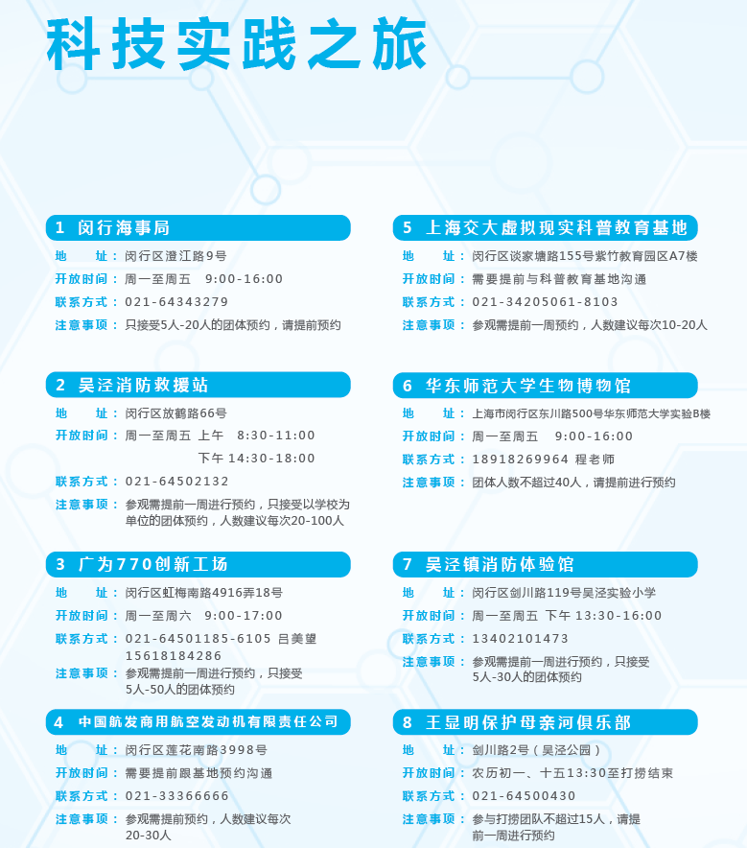

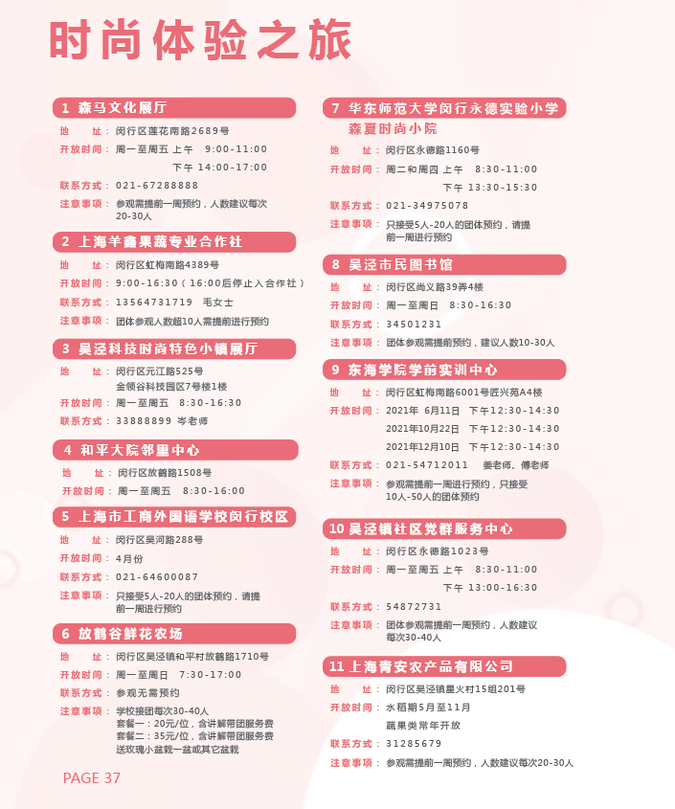

* **活动2方案：**

1. 项目名称：关注“双减”背景下未成年人心理健康——线上亲子课堂
2. 活动时间：预计2022年1月25日
3. 活动地点：线上；
4. 活动目标：邀请心理学专家胡娟教授开展线上亲子课程，探讨“双减”背景下智慧家长与亲子关系的新模式。
5. 活动具体安排：泾彩教育微信公众号上发布
6. 活动联系人和联系电话：沈彬彬 64525931
7. 有关事项说明：无